5 класс. Внеурочное занятие Урок № 9. 26. 10. 2022 г.
Тема. Компьютер и здоровье. Компьютер – наш помощник, но не владелец.
Цель дать представление о влиянии компьютера на здоровье человека;
Введение
Компьютер прочно вошёл в жизнь современных людей. Современные дети очень много общаются с телевидением, видео и компьютером. Если предыдущее поколение было поколением книг, то современное получает информацию через видео ряд.
Компьютеризация сегодня достаточно значима и актуальна, поскольку информационные технологии проникли во все сферы жизни человека, но она несет с собой новые проблемы. Среди множества проблем применения компьютера мы выделили одну – влияние компьютера на здоровье человека. Наиболее значительное воздействие со стороны компьютера испытывают учащиеся, так как изучение предмета информатики начинается со 2 класса. И нам, учителям, часто приходится слышать от родителей такие вопросы:
- А не опасен ли компьютер моему ребенку?
- Сколько времени можно проводить за ним?
- Не мешает ли он нормальному развитию детей?
Споры относительно пользы и вреда от компьютера ведутся часто, ученые проводят исследования о влиянии компьютерных игр на человека, дети спорят с родителями, родители – с учителями, и так далее. И ответа все равно нет.
Компьютер - это хорошо. Мы в этом совершенно убеждены. Очень полезный инструмент, весьма облегчающий нашу жизнь. И отказываться от него по непонятным причинам нам не кажется разумным.
Думаем, что компьютерная грамотность нашим детям столь же необходима, как и знание букв и цифр, а умение запустить программу полезнее, чем навык самостоятельного обращения с пультом телевизора.

Просмотрите видео
https://youtu.be/g6O_xprHtUs

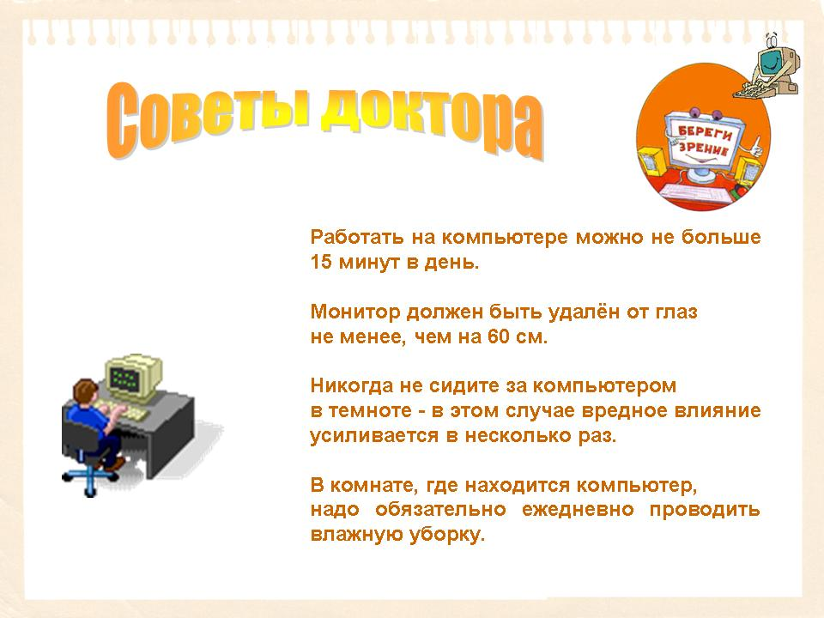

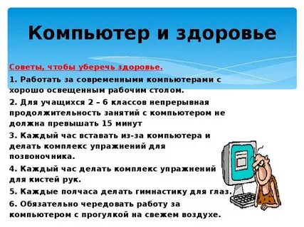
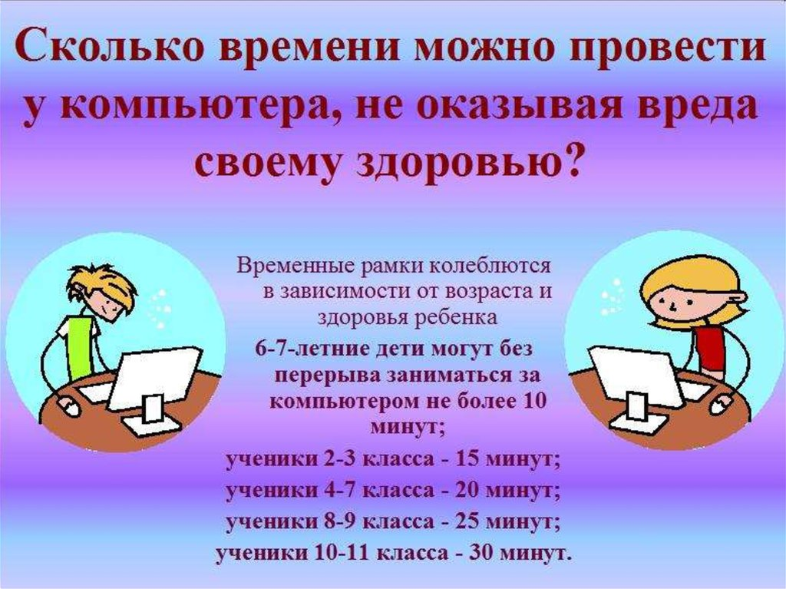
Домашнее задание. Изучить тему.

